**МІНІСТЕРСТВО ОСВІТИ І НАУКИ УКРАЇНИ**

КРЕМЕНЧУЦЬКИЙ НАЦІОНАЛЬНИЙ УНІВЕРСИТЕТ

ІМЕНІ МИХАЙЛА ОСТРОГРАДСЬКОГО

НАВЧАЛЬНО-НАУКОВИЙ ІНСТИТУТ ЕЛЕКТРИЧНОЇ ІНЖЕНЕРІЇ ТА ІНФОРМАЦІЙНИХ ТЕХНОЛОГІЙ

КАФЕДРА АВТОМАТИЗАЦІЇ ТА ІНФОРМАЦІЙНИХ СИСТЕМ

НАВЧАЛЬНА ДИСЦИПЛІНА:

**«ІМОВІРНІСНО-СТАТИСТИЧНІ МЕТОДИ»**

**ЗВІТ З ПРАКТИЧНОЇ РОБОТИ №6**

ТЕМА. ЗАКОНИ РОЗПОДІЛУ ФУНКЦІЙ ВИПАДКОВИХ ВЕЛИЧИН. КОМПОЗИЦІЯ ЗАКОНІВ РОЗПОДІЛУ. РОЗПОДІЛ ЕКСТРЕМАЛЬНИХ ЗНАЧЕНЬ.

Виконав:

студент групи КН-24-1

Левченко Д. В.

Кременчук 2025

# Завдання 12

X~Exp(λ₁), Y~Exp(λ₂), X ⟂ Y. Знайти розподіл Z=X+Y.

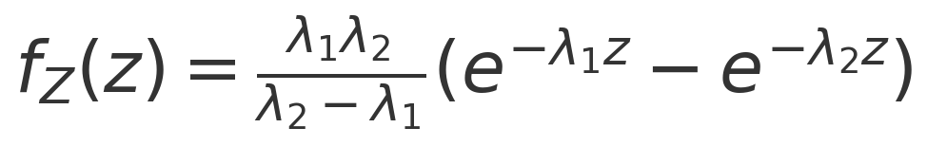

де z ≥ 0, λ₁ ≠ λ₂.

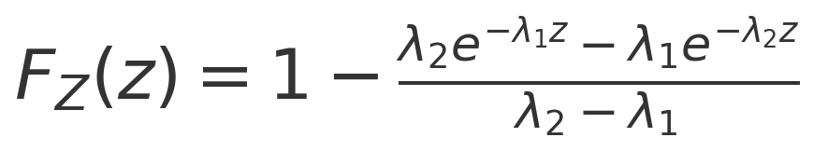

де z ≥ 0.

В окремому випадку λ₁=λ₂=λ — розподіл Ерланга (k=2):

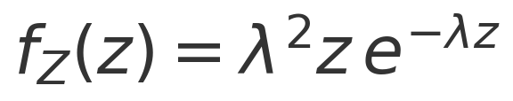

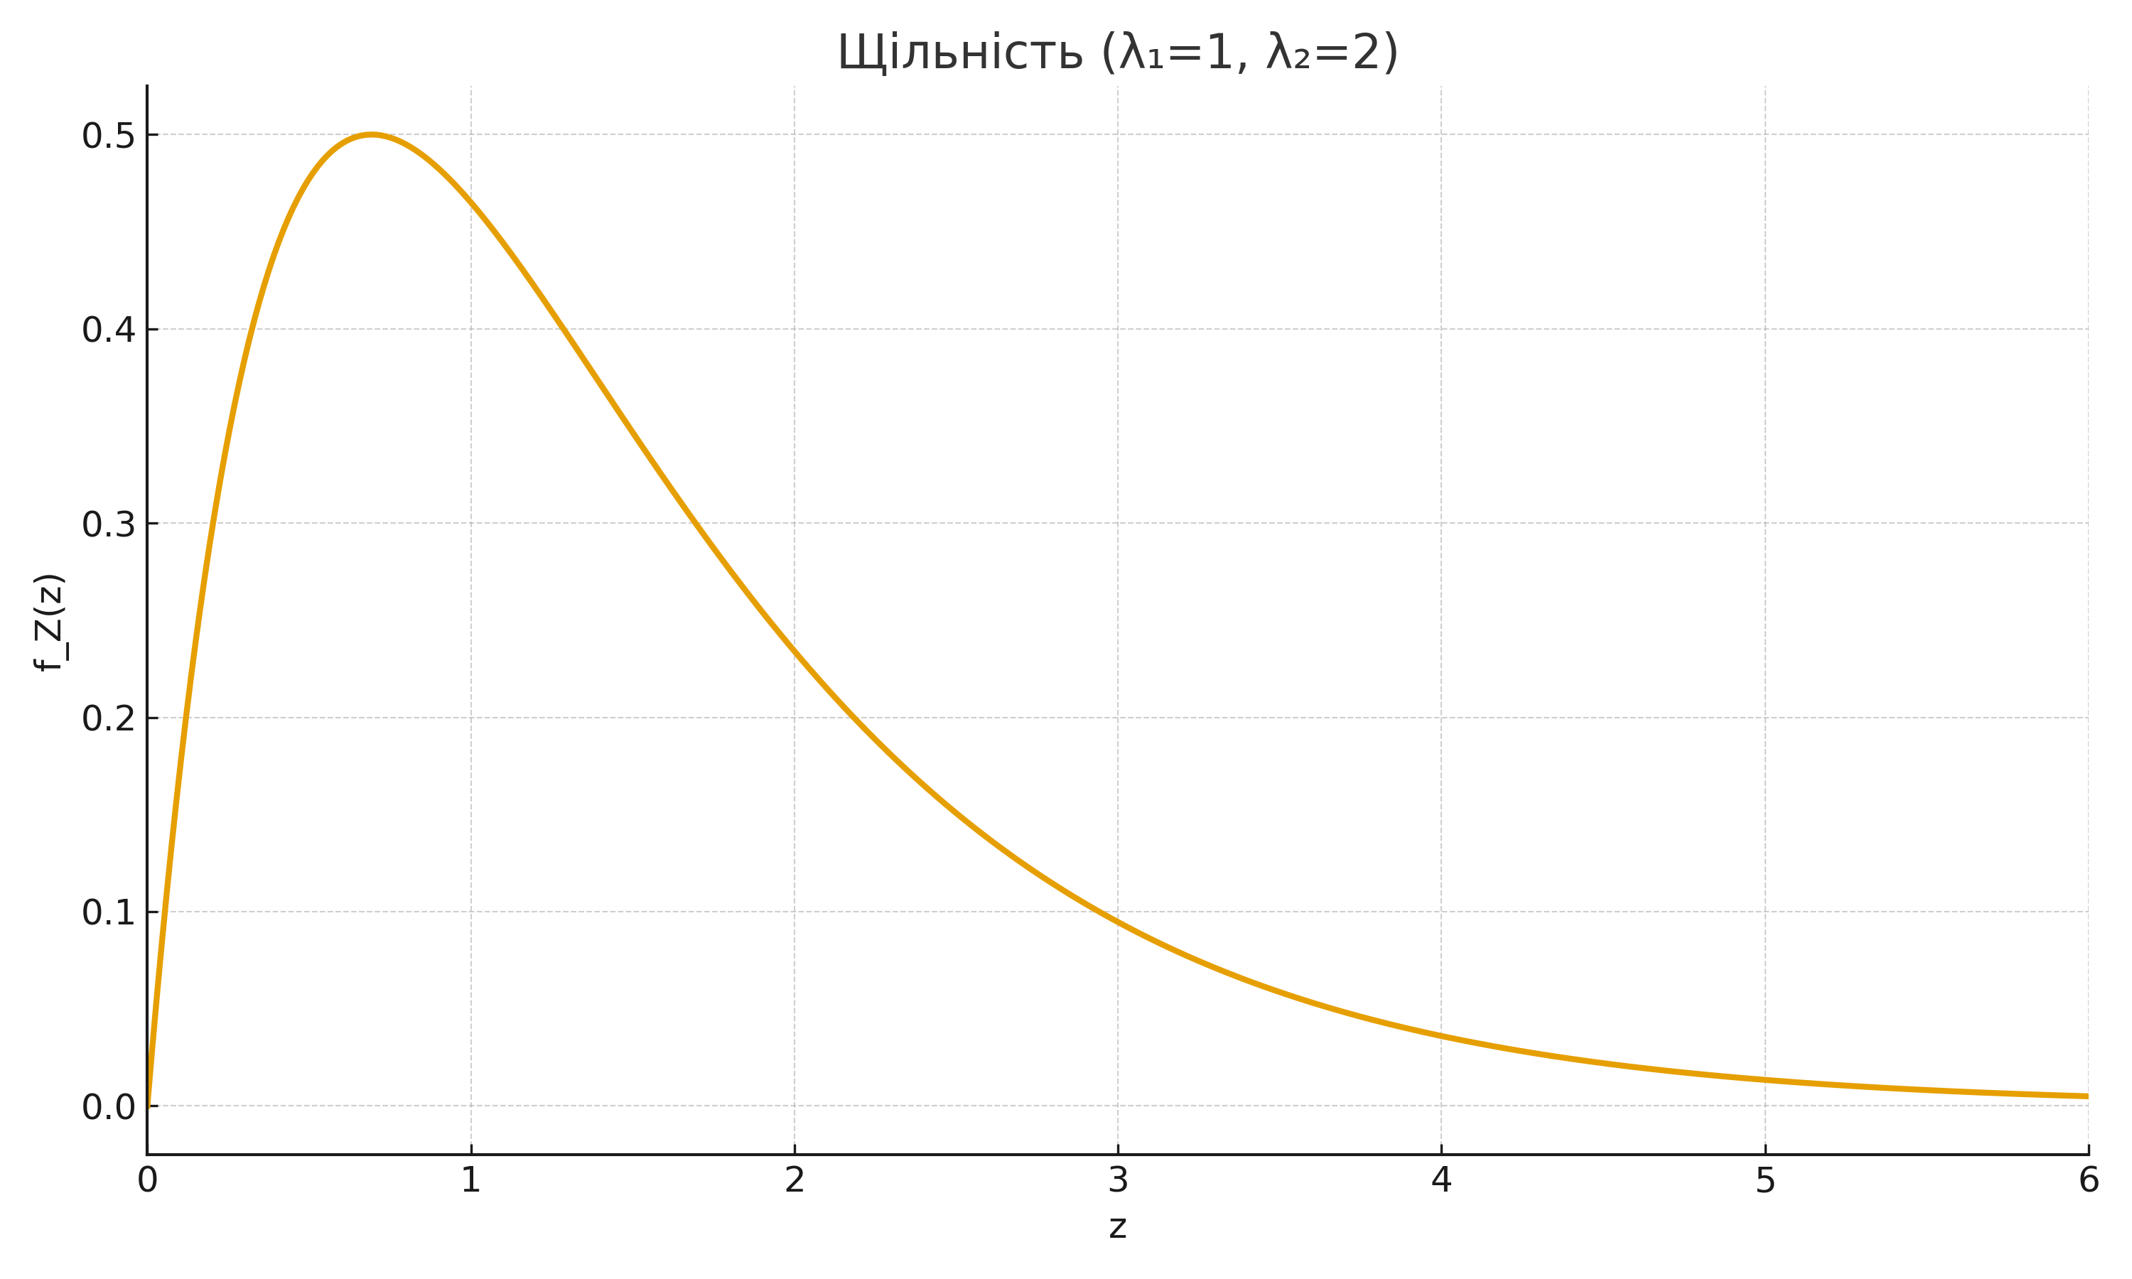

# Завдання 13

X~U(0,2π), Z=sin X. Знайти розподіл Z.

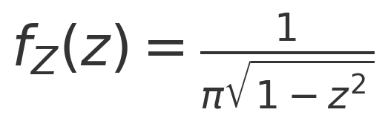

для −1 < z < 1.

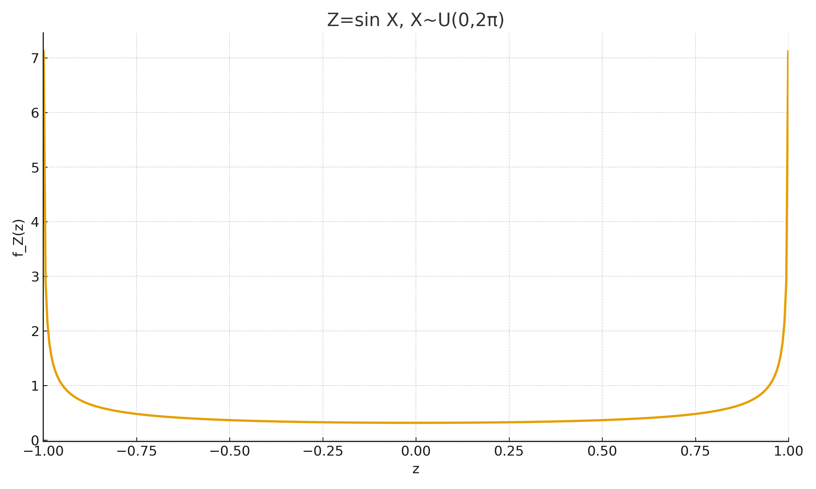

# Завдання 14

X~U(0,2π), Z=cos X. Знайти розподіл Z.



для −1 < z < 1.

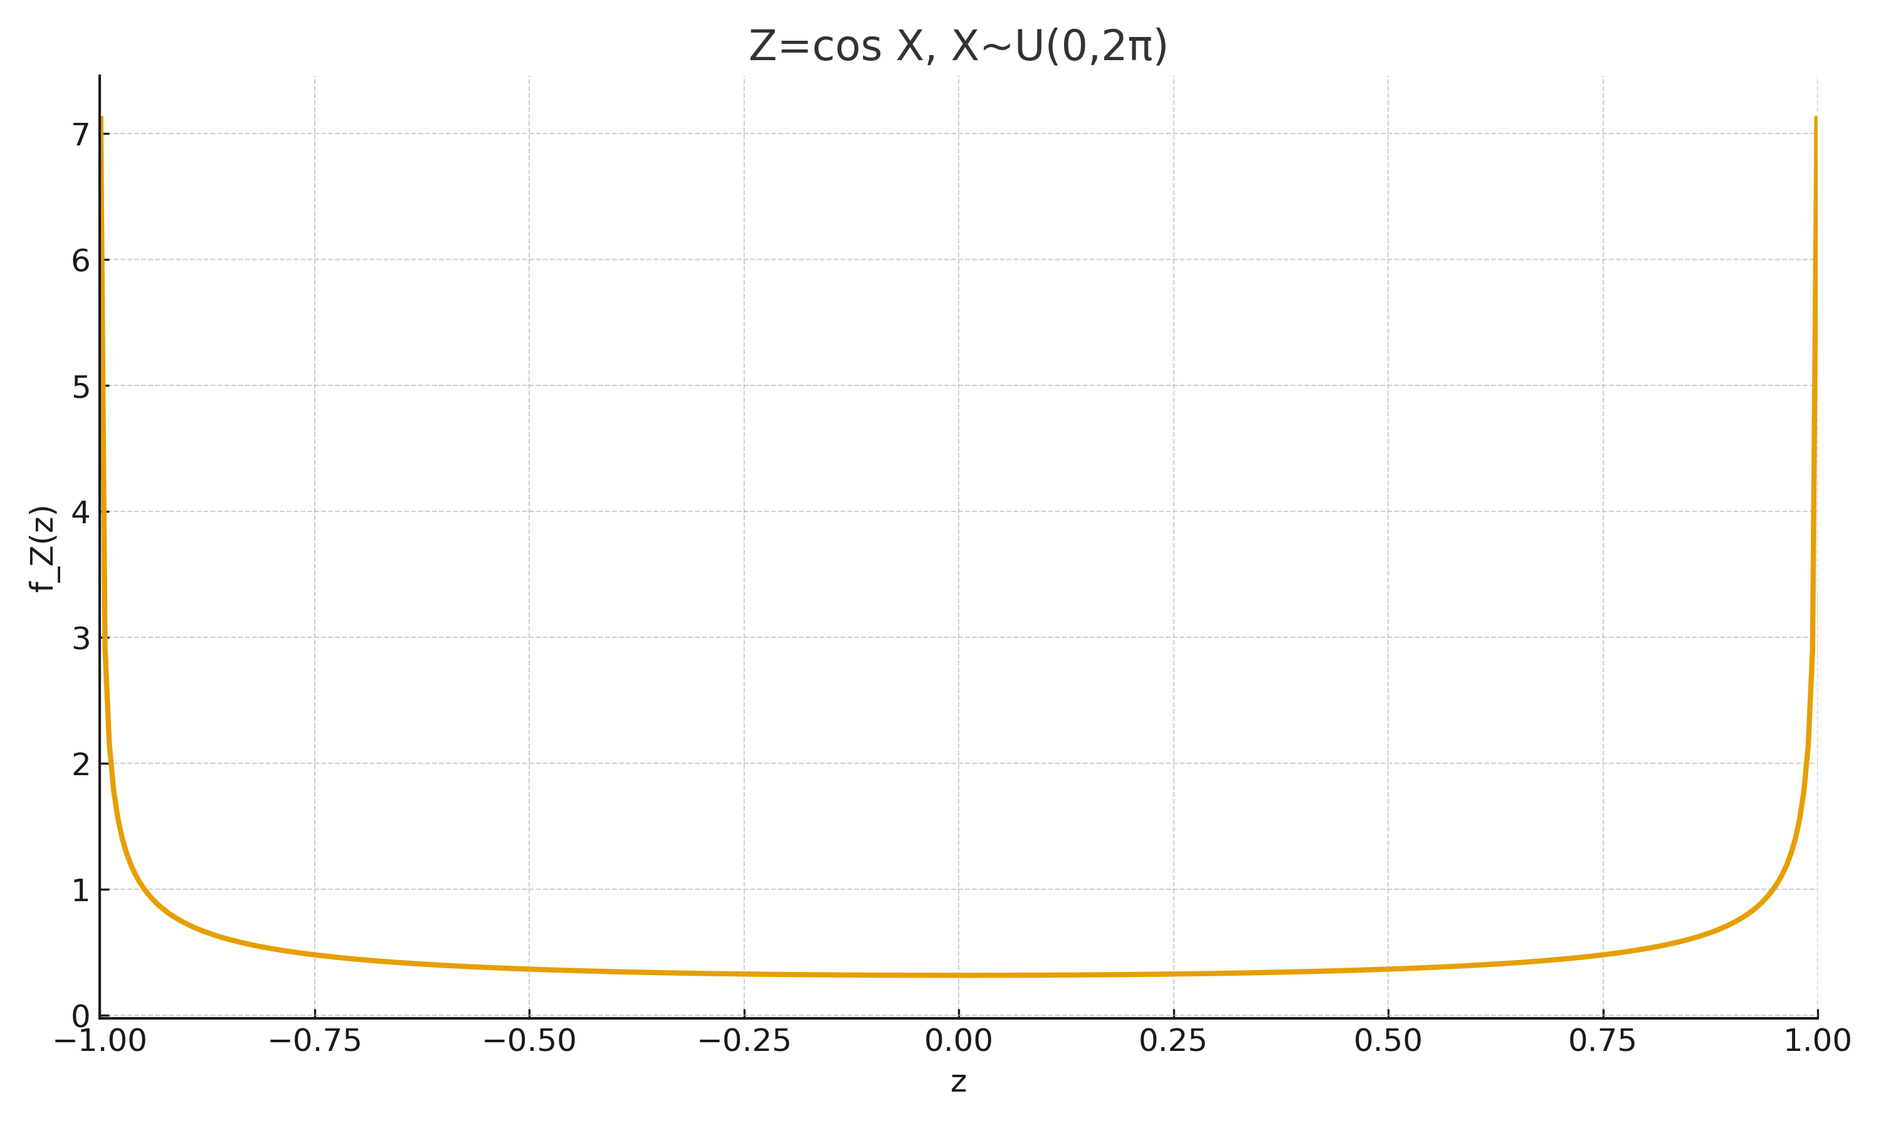

# Завдання 15

X~U(0,π), Z=sin X. Знайти розподіл Z.

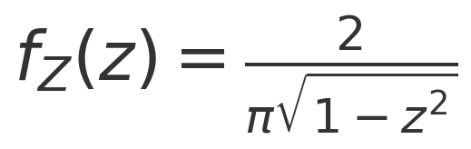

для 0 < z < 1.

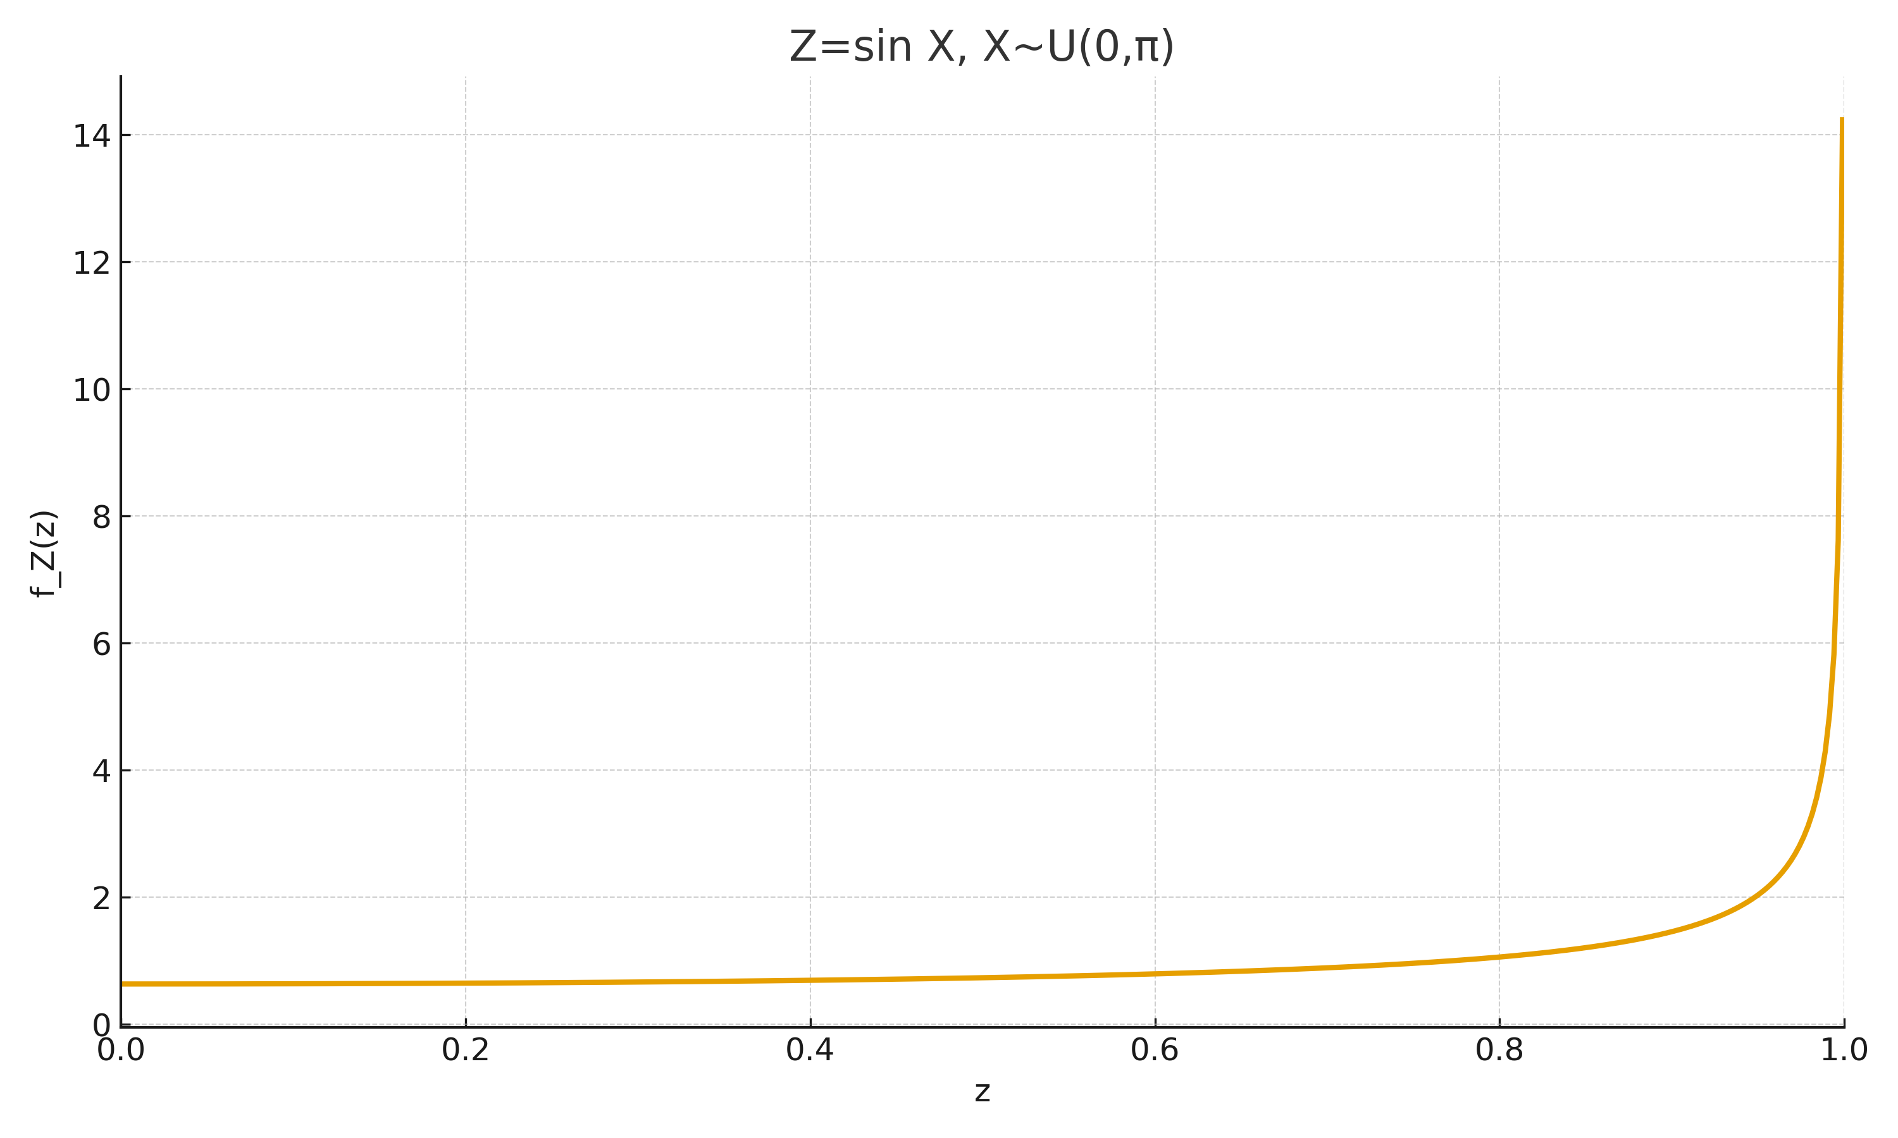

# Завдання 16

X~U(0,π), Z=cos X. Знайти розподіл Z.



для −1 < z < 1.

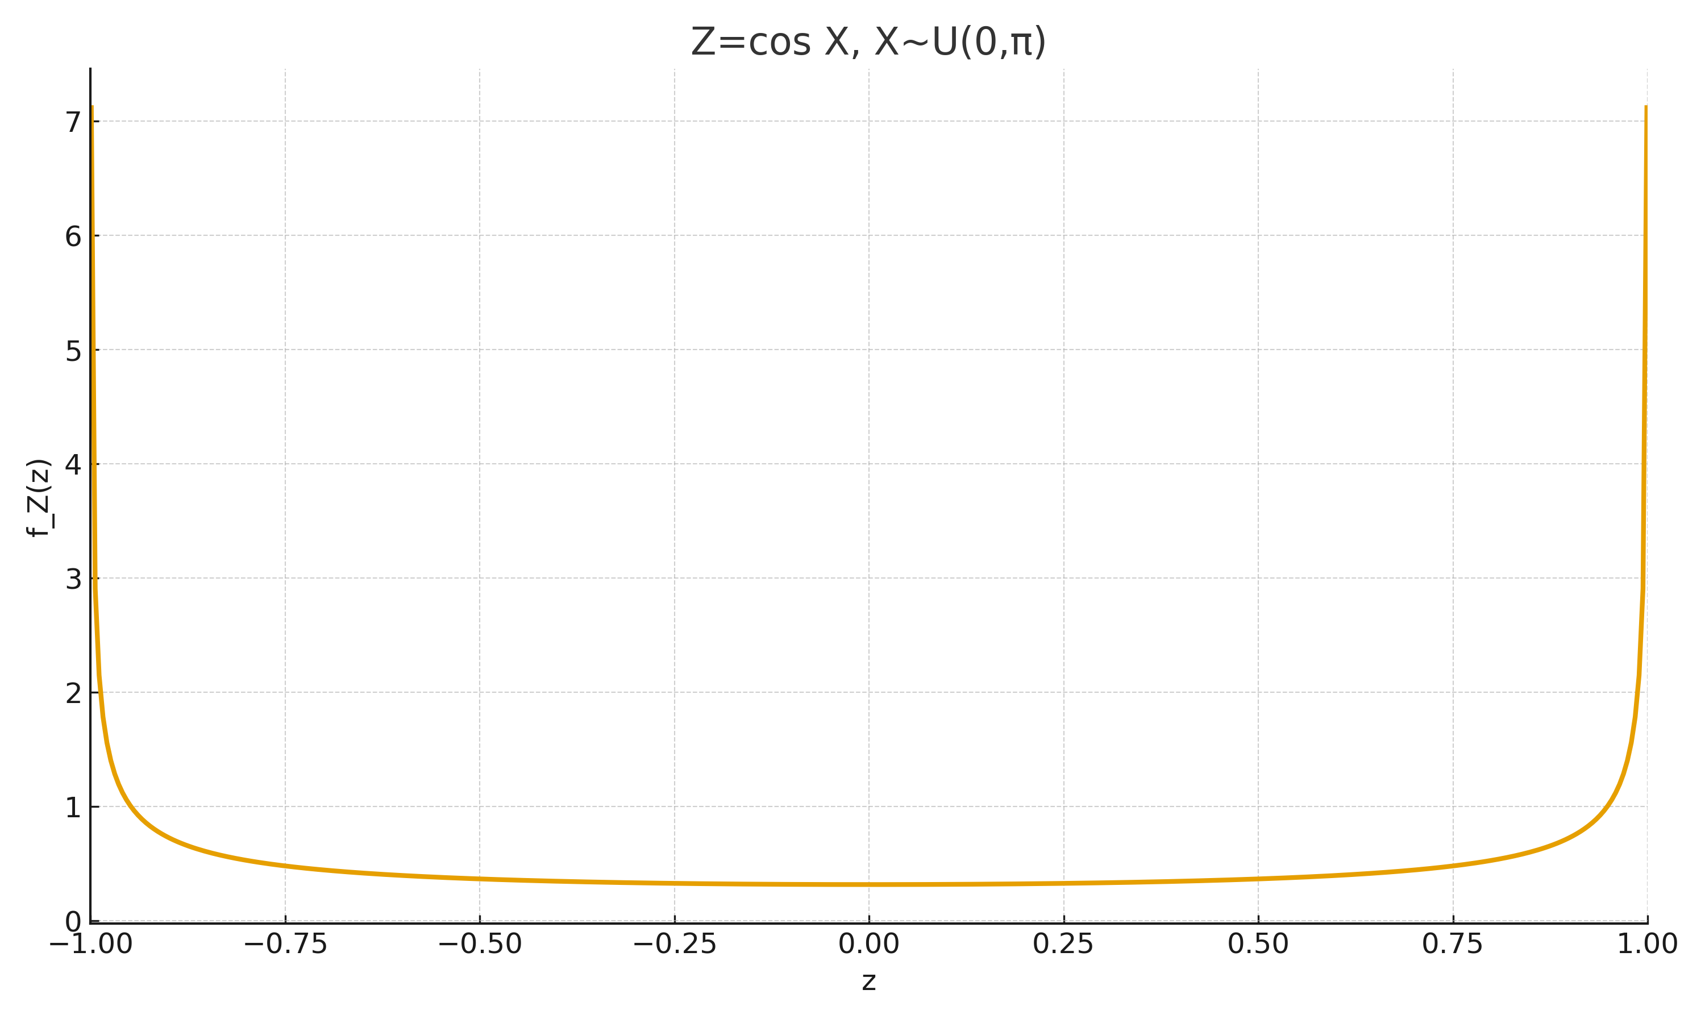

**ВІДПОВІДІ НА КОНТРОЛЬНІ ЗАПИТАННЯ**

**1. Як знання закону розподілу пікових навантажень допомагає?**

Дозволяє прогнозувати перевищення QoS-порогів, планувати масштабування і буферизацію, моделювати черги й затримки.

**2. Як знайти математичне сподівання функції одного випадкового аргумента?**

E[g(X)]=∫ g(x) f_X(x) dx для неперервної X; або E[Z]=∫ z f_Z(z) dz.

**3. Як знайти дисперсію функції одного випадкового аргумента?**

Var(Z)=E[Z^2]−(E[Z])^2, де E[Z^2]=∫ g(x)^2 f_X(x) dx або ∫ z^2 f_Z(z) dz.

**4. Чому важливо аналізувати монотонність?**

Щоб коректно застосувати заміну змінної; для немонотонної g сумуються внески по всіх прообразах.

**5. Приклади задач для суми ВВ.**

Агреговане мережеве навантаження, сумарний час обслуговування, сума похибок вимірювань, страхові виплати.